【主日事工分配】Sunday Service Personnel
日期 | 10/04早堂崇拜 | 10/04午堂崇拜 | 10/11早堂崇拜 | 10/11午堂崇拜
證道 | 錢致渝老師 | 錢致渝老師 | 尤陽生牧師 | 尤陽生牧師
司會 | 張文雄 | 張俊雄 | 朱士杰 | 鍾仁賢
領詩 | 黃麗淑  鄭蓓莉  周娟娟 | 黃美玲  徐惠敏  林振成 | 曹大為  潘巨明  潘周曉霞 | 張哲雄  黃美玲  邵順秀
司琴 | 劉淑瓊 | 劉依清 | 張美琴 | 劉淑清
司獻 | 卓滿莉 | 蔡秀美 | 黃文華 | 張麗珍
招待 | 卓滿莉  孫雅莉 | 蔡秀美  陳月華 | 黃文華  蔡嘉儀 | 張麗珍  林杏茹
關懷點名 | 孫雅莉 | 陳月華 | 林台英 | 簡英仁
歡迎隊 | 刁本彬 | 譚麗卿 | 蘇純淑 | 簡英仁
投影片 | 曹大為 | 孫彥芳 | 陳元卿 | 林振成
音響燈光 | 曹大為 | 孫彥芳 | 朱焰 | 林振成
獻花 | 許瑪莉 | 許瑪莉 | 周娟娟 | 周娟娟
【教會聚會表】Church Schedule
聚會內容Worship/Meeting | 聚會日期  Day | 聚會時間Time | 負責/聯絡人  Contact | 電話Telephone
早堂華語崇拜  Mandarin Worship | 週日Sun | 9:30am | 簡英仁弟兄  Eric Chien | 516-791-2313
午堂台語崇拜  Taiwanese Worship | 週日Sun | 10:45am | 簡英仁弟兄  Eric Chien | 516-791-2313
英文崇拜  English Worship | 週日Sun | 12:15pm | 陳鴻成弟兄  Daniel Chen | 516-569-3979
兒童崇拜Children S.S. /Worship  兒童主日學 | 週日Sun | 9:30分班/10:45合班12:00分班 | 朱世杰弟兄  Scott Chu | 917-566-8602
成人主日學  Adult S.S. (早/午堂) | 週日Sun | 早-10:45am  午-12:00pm | 黃文華姐妹  Ann Huang | 917-678-1536
英文主日學Eng. Sunday School | 週日Sun | 11:00am | 陳鴻成弟兄  Daniel Chen | 516-569-3979
詩班練習  Choir | 週日Sun | 2:00pm | 劉淑清姊妹  Samantha Liu | 516-791-2313
電話祈禱網  禱告會Prayer  禱告會Prayer | 週二  週三  週四 | 9:00-9:40pm  8:00pm  8:00pm | 撥712-432-0075  楊自豪弟兄(教會)  尤陽生牧師 | 密碼141852#  646-823-5359  718-746-4199
英文初/高中團契  English Youth Group  大學團契College | 週五  週五 | 8:00pm  8:00pm | 陳鴻成弟兄  Daniel Chen | 516-569-3979
弟兄團契Brother F. | 不定期 | TBA | 楊自豪弟兄 | 646-823-5359
姊妹團契Sister F. | 不定期 | TBA | 劉依清姊妹 | 516-569-3979
基督教紐約聖教會週報

Queens Taiwanese Evangelical Church
第40週 主後AD 2015年10月04日

年度主題 Theme of the Year
華語：認識基督，活出基督，達到基督的身量
台語：認識基督，活出基督，用基督作目標來成長
Knowing Christ, Live Out Christ, Growing Into the Stature of Christ
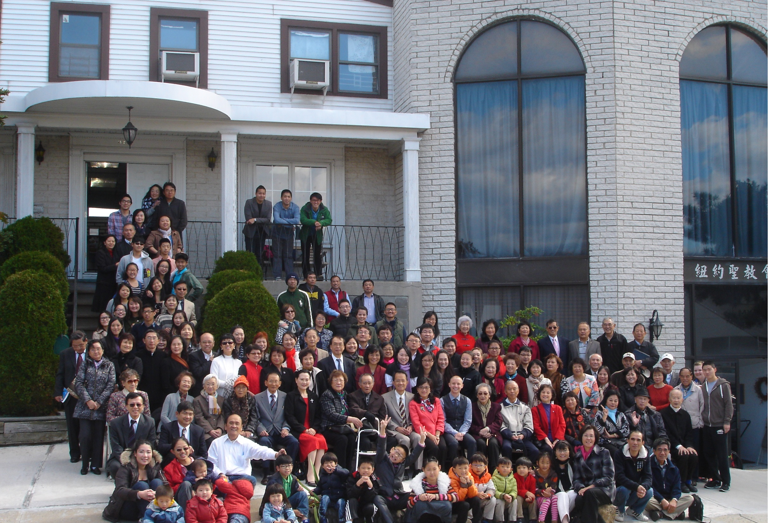

年度金句Key Verse of the Year:歌羅西書Colossians 2:9-10a
「神本性的一切豐盛，都有形有體地住在基督裡面，
你們也是在他裡面得了豐盛。」(聖經新譯本)
『因為上帝完整的神聖惦佇(tiàm tī)看會著的基督的形體內面，
互恁及伊結連成做完整。』(現代台語譯本)
“In Christ the whole fullness of deity dwells bodily,
and you have been filled in him.” (ESV)
榮譽牧師Pastor Emeritus：高耀民牧師(Rev. Benjamin Kao)
主任牧師Senior Pastor：尤陽生牧師Rev. Johnson Yu TEL:(718)746-4199
英語傳道English Pastor：Pastor Joshua Birchfield TEL:(970)689-2671
值月同工Coworker of month：王曉暉姐妹(Julia Hu) TEL:(646)705-1285
教會地址Church Address：40-31 165th Street, Flushing, NY 11358
教會電話及傳真Church Tel & Fax: (718)460-6326 教會網址：qtecny.wtc.net

紐約聖教會早/午堂主日崇拜程序
第40週 2015年10月04日

早堂: 上午9:30am 午堂: 上午10:45am
司會: 張文雄弟兄 司會: 張俊雄弟兄
司琴: 劉淑瓊姐妹 司琴: 劉依清姐妹

序樂 ………………… (會眾安靜默禱) …………………… 司琴
宣召………………………………………………………………司會
讚美……早堂: 1.「全然向你」 午堂: 1.「美妙主耶穌!」
2.「有一位神」 2.「祂的恩典」

使徒信經 …………………………………………………………司會
讀經………………「約翰福音 20:19-22」………………………司會
信息…………………《照樣差遣你》……………………錢致渝老師
奉獻…………「獻己於主」(生命聖詩485首) ……… 早堂:卓滿莉姐妹
(如果你還不瞭解奉獻的意義，請暫時不必奉獻) 午堂:蔡秀美姐妹

頌榮……………「普天之下萬國眾生」(聖歌29首)………………會眾
祝禱……………………………………………………… 尤陽生牧師
阿們………………………「阿們頌」………………………… 會眾
殿樂…………………… (會眾安靜默禱)…………………………司琴

～～～～～～～～～～～～～～～～～～～～～～～～～～～～～～～～～～

讀金句：（約翰福音20:21）
(華)「耶穌又對他們說：願你們平安。父怎樣差遣了我，我也怎樣差遣你們。」
(台)「耶穌閣給他們講：願恁平安！親像父有差我，我嘛差恁。」

消息報告及歡迎……………………………………………………… 司會

【紐約聖教會-各團隊負責同工】Church Co-worker Team
團隊Team | 同工Coworker | 聯絡電話Contact
主席Chairperson | 尤陽生牧師Rev. Johnson Yu | 718-746-4199
副主席Vice Chair | 朱世杰Scott Chu | 917-566-8602
英語傳道EM Pastor | Pastor Joshua Birchfield白書亞傳道 | 970-689-2671
行政Administration | 王宇辰George Wang | 718-551-7969
敬拜Worship | 簡英仁Eric Chien | 516-791-2313
關懷Caring | 王曉暉Julia Hu  陳天忠Tian Zhong Chen | 646-705-1285  917-832-3598
造就Discipleship | 黃文華Ann Huang | 917-678-1536
事奉Service | 張文雄Wen-Hsiang Chang | 718-380-7553
宣教Mission | 潘巨明James Pan | 718-359-4096
財務Finance | 黃麗淑Sue Huang | 718-460-5489
英語輔導EM Counselor | 陳鴻成Daniel Chen | 516-569-3979
英語部English Ministry | 尤立忠Jeffrey Yu | 646-673-4088
兒童部Children Ministry | 朱世杰Scott Chu | 917-566-8602

【小組聚會】Mandarin Small Groups
僕人 | 聚會時間 | 聚會地點 | 聯絡電話
長輩喜樂小組-張文雄夫婦 | 週二10:00am | 40-31 165th Street -教會 | (646) 427-7040
張哲雄夫婦 | 週五8:00pm | 133-03 41st Ave. -畫室 | (718) 463-4701
社青小組-朱世杰夫婦 | 週五7:30pm | 40-31 165th Street -教會 | (917) 566-8602
王志偉夫婦（暫停） | 週六2:00pm | 40-31 165th Street -教會 | (718) 591-1946
施旭耀夫婦/每一、三週六 | 週六4:00pm | 40-31 165th Street -教會 | (646) 331-8978
潘周曉霞夫婦-為你禱告小組 | 週六7:00pm | 45-22 170th St.-Flushing | (718) 359-4096
桌球練習-林振成弟兄; | 週一,三8-10pm | 週六2-6 pm -教會 | (917) 754-8503

【09-11/2015夏季早午堂主日學】Mandarin Sunday School
班別 | 主題 | 對象 | 老師 | 教室
A  B | 新約書卷-腓立比書  建立高EQ的靈命 | 基督徒 | 早:朱駿康/陳元卿  早:黃麗淑/駱良基 | 一樓大廳  一樓A教室
洗禮預備班 | 信仰之路 | 初信者 | 早:黃文華/劉淑瓊 | 一樓B教室
慕道班 | 基要真理 | 慕道者 | 早:朱焰/唐耀鴻 | 隔壁小教室
A | 新約書卷-以弗所書 | 基督徒 | 午:張俊雄/鍾仁賢/周清芬 | 隔壁大教室
【 09/27/15主日聚會人數】Attendance
早堂崇拜 | 午堂崇拜 | 英文部 | 兒童部 | 合計人數
66 人 | 34人 | 人 | 兒童: 18人/成人: 4人 | 122人
【08/09/2015主日奉獻明細及總計】Offertory Details

十一奉獻Tithe

感恩奉獻Thanks

其他奉獻Mis.
現金奉獻Cash | 十一奉獻Tithe |  | 感恩奉獻Thanks | 其他奉獻Mis. | 奉獻總計Total

第40週 10/04/2015 值月同工:王曉暉姐妹Coworker of September: Julia Hu

【歡迎與消息報告】Welcome and Announcement
〔介紹歡迎〕Welcome
- 今天非常感謝范大勝長老、錢致渝老師夫婦在早、午堂證道及宣教異象分享，願我們一同得激勵，活出基督，為主走到宣教之地。
- 歡迎今天的新朋友及過訪的主內兄姊，願神賜恩於你/妳！

〔教牧/同工團隊〕Pastoral and Co-worker Team
- 教會購買隔壁街40-32 166th St.的房子(緊鄰教會後院)，已在9/29確定簽約完成。請為接下來的銀行貸款及募款工作代禱，同工會擬好計畫再向大家報告。請懇切為此禱告，求 神帶領每一步。

- 今天下午2:30在3樓召開定期同工會，請同工們按時出席。

- 下週日10/11下午2:15-3:30在主堂有教會建堂及復興禱告會，懇切呼籲弟兄姐妹一起來參加，為我們所承受的使命仰望等候神的作為。

- 呼籲每位參加每週禱告會，為神家和神國在主前同心禱告、警醒守望:
時間Time | 性質Type | 方式/地點Means/Place
週二晚Tue. 9-9:50pm | 電話網禱告Conf. call | 1-712-432-0075/密碼:141852#
週四晚Thu. 8-9pm | 在教會禱告Church | 教會主堂/招待廳2nd Fl.

〔敬拜/音樂〕Worship and Music
- 下週日10/11早、午堂崇拜有聖餐，請預備你心來記念主的愛。聖餐服事人員：王曉暉、朱士杰、張文雄、潘巨明、黃麗淑、簡英仁。英文堂10/18謹守聖餐。

- 詩班午飯後請留下練唱。下週主日因有教會復興禱告會，詩班練唱暫停。

〔造就/門訓〕及〔事奉/服事〕Discipleship and Service
- 秋季成人主日學課程，請參照週報第三頁選班上課學習。

- 「每日讀經運動」三年讀完整本聖經，今年下半年進度表在招待處，每日與神親近。本週讀:約書亞記第24章-士師記第5章。

- 2016年插花登記表，請弟兄姊妹在奉獻袋上註明您獻花的日期，財務組同工會為您登記。

〔宣教/佈道〕Mission and Evangelism
- 今年起宣教組預算設立為「宣教基金」，以提升會眾對宣教事工的認識和參與，並操練信心的奉獻。2015「宣教基金預算」為$34,600，到目前預約認獻大約有$5,800，請繼續關心奉獻。

- 「少數民族宣教中心」十週年感恩募款餐會將在10/11(週日)晚上5:30在東溢豐餐廳，邀請弟兄姐妹一起來關心支持(請參看佈告欄消息)。

【肢體關懷代禱/社區消息】Personal Care and Community News
- 身體欠安特別代禱：高師母(肺炎)，蔡秀美(肺炎)，韓王桂枝(跌傷)，葉元龍，游玉花，王志偉，陳蓉，高牧師，鄭賢堅，郭秀卿，張少杰。

- 陳林妙瑛姊妹的妯娌陳郭玥娟姊妹（陳隆豐先生之妻）於9/28安息主懷，今天10/4上午在Central Funeral Home 9:30-10:30為瞻仰時間，10:30舉行安息追思會，地址: 162-14 Sanford Ave.(近163街)。

- 角聲福音廣場「實用關懷培訓課程」，歡迎對癌症關懷工作有負擔的弟兄姐妹參加，每月第三、第四週六上午10:30-12pm(9/19, 9/26, 10/17, 10/24, 11/21, 11/28)，費用$60(附講義，三個月課程)，詳看佈告欄。

第40週 10/04/2015紐約聖教會主日崇拜
講題：《照樣差遣你》 經文：約翰福音20:19-22 錢致渝老師
信息大綱:
一、我們受差遣：父怎樣差遣了我，我也照樣差遣你们
耶稣的心事表達在：
1.在事工開始時（太4:19）
2.復活當天（約20:21-22）
3.升天前（太28:18-20）
二、我們有榜樣：道成肉身的耶稣
1.肯受差遣
2.僕人心態（賽42:1-4）
3.趕緊做工
三、我 們有能力：聖靈的幫助
1. 應許（徒1：8）
2. 鼓勵
四、我們有賞賜：主愛的同在，喜樂可以滿足。
1.應許（約14:21）（約15:9）
2.鼓勵

【2015年十月聚會及活動】
日期Date | 時間Time | 活動內容Meeting/Activities | 連絡人Contact | 聯絡電話TEL
10/04 | 2:30pm | 定期同工會 | 尤牧師Pastor Yu | (917) 669-4512
10/11 | 9:30am/ 10:45am | 早/午堂崇拜及聖餐 | 簡英仁Eric Chien | (718) 938-2796
10/18 | 9:30am/ 10:45am | 長輩主日崇拜 | 簡英仁Eric Chien | (718) 938-2796
10/18 | 12:15pm | 英語堂聖餐Eng. Communion | 陳鴻成Daniel Chen | (646) 267-3815
11/01 | 各部聚會 | 日光節約時間結束End of Daylight Saving Time | 朱世杰Scott Chu | (917) 566-8602

